СТРОИТЕЛЬСТВО ОБЪЕКТА ПРИДОРОЖНОГО СЕРВИСА (СТО, КАФЕ, БАНЯ)
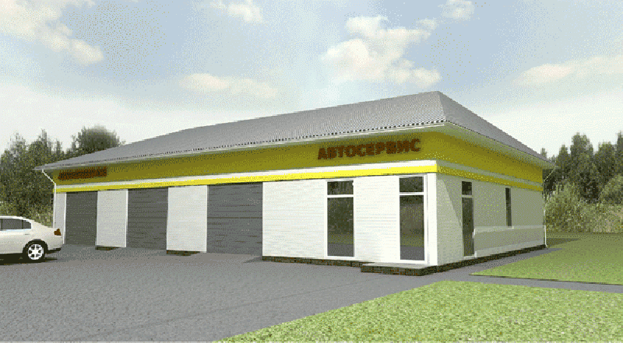
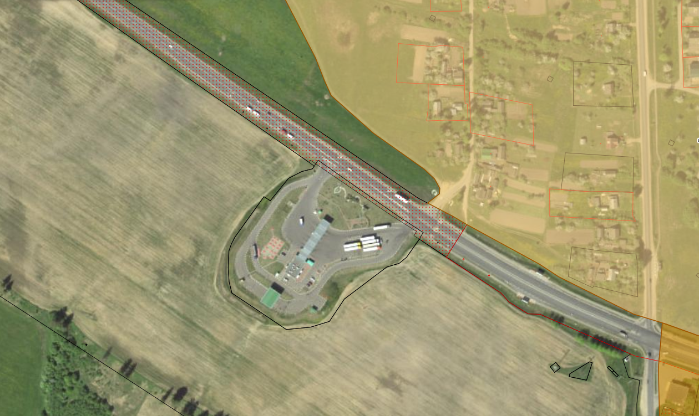

Месторасположение –
г.п. Лиозно, ул. Шоссейная, 40-й км автодороги Р-21
Площадь участка – 0,94 га

